**REQ - 000001**

**REPORTE MENUSAL SOLICITUDES**

**HU000001**

**DOCUMENTO REQUERIMIENTO**

Historial de modificaciones

|  |  |  |  |
| --- | --- | --- | --- |
| **Fecha** | **Versión** | **Descripción** | **Autor** |
| 19/01/2024 | 1.0 | Creacion Documento Bsae | Carlos Enrique Jaramillo Aros |
|  |  |  |  |
|  |  |  |  |
|  |  |  |  |

CONSIDERACION IMPORTANTE

"Neque porro quisquam est qui dolorem ipsum quia dolor sit amet, consectetur, adipisci velit..."

Contenido

1. OBJETIVO 4

# OBJETIVO

*Lorem ipsum dolor sit amet, consectetur adipiscing elit. Nam fringilla id ante placerat vulputate. Vivamus nisl justo, condimentum et bibendum a, faucibus non ipsum. Morbi eros lacus, feugiat eget eros in, finibus convallis nunc. Sed laoreet enim sit amet bibendum egestas. Curabitur laoreet tortor non ante varius elementum. Aenean a felis eu lectus lobortis dapibus at sit amet nibh. Nam bibendum odio vel purus fermentum hendrerit eu pellentesque ante. Ut est turpis, pharetra id porttitor vitae, convallis et tellus. Nunc efficitur elit leo, vitae sagittis nibh pretium et. Vestibulum ante ipsum primis in faucibus orci luctus et ultrices posuere cubilia curae; Vivamus quis arcu turpis. Praesent eu tortor leo.*

*Morbi posuere nibh ut imperdiet euismod. Morbi consequat enim non ex consequat, at sagittis lectus suscipit. Etiam odio dui, eleifend sit amet accumsan vel, ultricies quis est. Integer rhoncus ligula eget convallis dictum. Aenean rhoncus urna justo, eu gravida ipsum dictum a. Vestibulum non turpis consectetur, fringilla tortor a, facilisis justo. Aliquam semper sagittis justo id convallis. Ut finibus elit augue, blandit hendrerit justo malesuada nec. Donec ullamcorper risus ut ligula ultrices accumsan.*

*Duis id lectus arcu. Nunc nibh eros, euismod nec volutpat sed, fermentum a risus. Proin sed finibus sapien. Sed et turpis et magna vehicula suscipit. Donec at tellus dapibus, tristique ligula vitae, ornare ante. Donec aliquet aliquet mauris, viverra tincidunt tellus sollicitudin quis. Nunc aliquet risus ut elit commodo facilisis. Curabitur lobortis, orci id condimentum posuere, ligula tellus vulputate ante, ut fermentum felis magna eu eros. Suspendisse tempor elementum sapien ac bibendum. Sed bibendum mollis consectetur. Cras rhoncus lectus at faucibus egestas.*

*Proin id ex quis elit fringilla venenatis at eu metus. Cras pretium pulvinar elit, non feugiat lacus commodo in. Nullam scelerisque vel magna ut aliquet. Vivamus pretium nisi quis lectus egestas, at dapibus diam faucibus. Mauris ut auctor nisi, et tempus mauris. Duis sit amet tincidunt enim. Nunc pharetra faucibus ex vitae pulvinar. Nulla purus enim, egestas eu erat et, fermentum aliquet enim. Nunc quis ullamcorper nisi. Curabitur vitae dignissim erat, et condimentum lectus. Ut eget feugiat quam, a placerat lacus. Vestibulum commodo ante quam, ac tincidunt orci pulvinar volutpat. Sed id risus pulvinar, sagittis massa quis, condimentum velit.*

*Maecenas dignissim, purus non semper elementum, ligula mauris dignissim metus, nec finibus elit sem id tellus. Sed suscipit dolor ac diam semper fringilla. Proin suscipit elit pharetra eros lobortis, et bibendum justo malesuada. Donec egestas nec est sed venenatis. Integer quis neque diam. Duis ut orci placerat, viverra massa in, aliquam massa. Maecenas vulputate augue ac gravida fermentum.*

# PANTALLA 1

*Lorem ipsum*

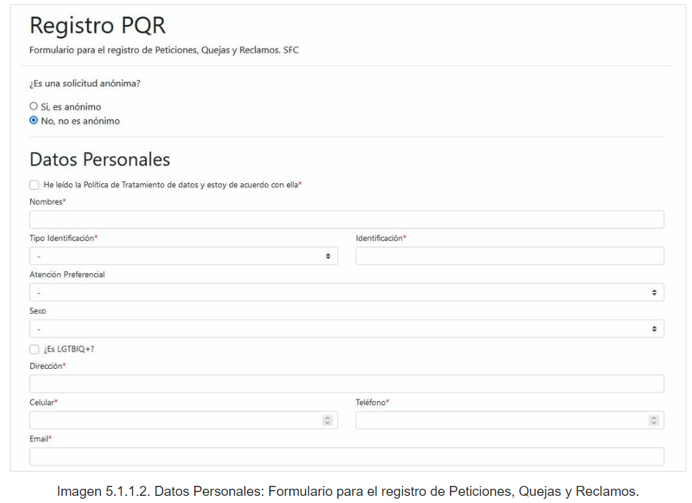

|  |
| --- |
| Nombre ┐Nulo? Tipo |
| ----------------------------------------------------------------------------------------------------------------- -------- ---------------------------------------------------------------------------- |
| COD NUMBER |
| MAYOR FLOAT(126) |
| MENOR FLOAT(126) |
| FEC_CARGA DATE |
| FEC_NUMERICA NOT NULL NUMBER |

# PANTALLA 2

*Lorem ipsum*

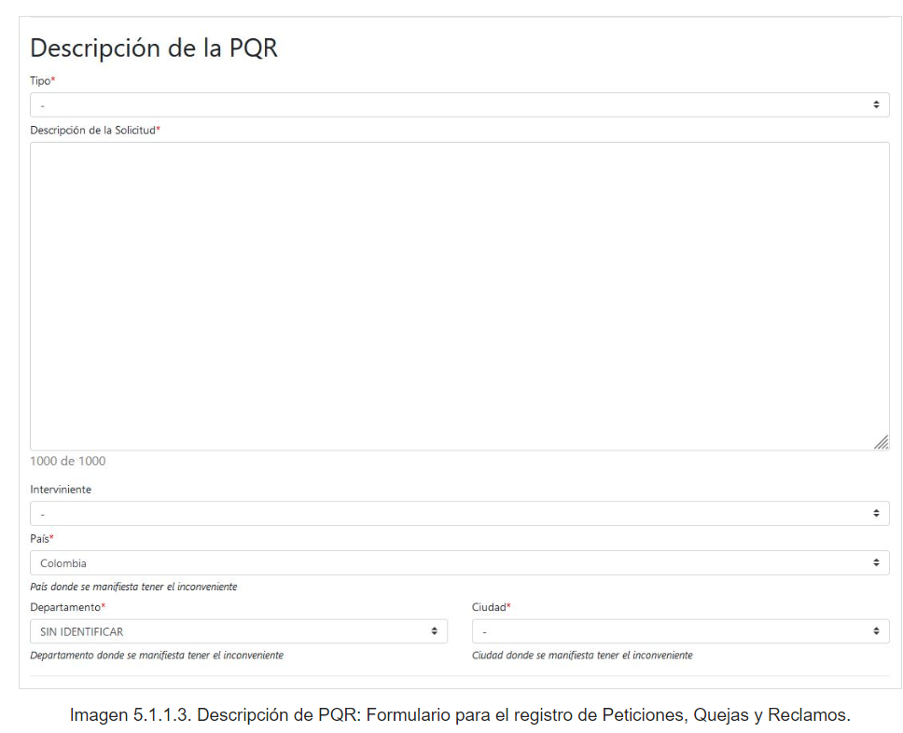

|  |
| --- |
| Nombre ┐Nulo? Tipo |
| ----------------------------------------------------------------------------------------------------------------- -------- ---------------------------------------------------------------------------- |
| FEC_ACT_NUM NOT NULL NUMBER |
| FEC_ACT DATE |
| DIAS_TRANS_ACT FLOAT(126) |
| PRD_AGR_ACT FLOAT(126) |
| DIAS_HAB_ACT FLOAT(126) |
| FEC_HOMLGD_MAYOR DATE |
| DIAS_TRANS_HOMLGD_MAYOR FLOAT(126) |
| PRD_AGR_HOMLGD_MAYOR FLOAT(126) |
| DIAS_HAB_HOMLGD_MAYOR FLOAT(126) |
| FEC_HOMLGD_MENOR DATE |
| DIAS_TRANS_HOMLGD_MENOR FLOAT(126) |
| PRD_AGR_HOMLGD_MENOR FLOAT(126) |
| DIAS_HAB_HOMLGD_MENOR FLOAT(126) |